**光学F-P腔简介**

**太原科技大学**

**郭善龙**

光学F-P腔是一种利用多光束干涉现象工作的装置。其简称F-P腔，又叫做F-P标准具或者F-P干涉仪，是法国物理学家法布里和珀罗于1987年发明的精密光学仪器，被广泛应用于激光及精密光谱测量技术，在我们光学实验室里是经常被常用到的一种仪器，因此，谨以本文做一些F-P腔相关知识方面的介绍，方便初学者学习，亦能激发同学们学习的兴趣。本文主要分为四部分介绍，依次为F-P腔的基本原理、F-P腔的技术参数、F-P腔的结构、F-P腔的调节和F-P腔在光学实验中的应用，希望通过本文可以起到抛砖引玉的效果。

**一、F-P腔的基本原理**

多光束干涉原理：当一束光进入薄膜后，将进行多次的反射和折射，振幅和强度被一次次的分割，光在薄膜表面实际上进行无穷多次反射和折射，其实质是所有反射线或所有透射线叠加的结果。

通常，F-P 腔是由两个间距一定且镀有高反射膜的高反镜组成，该光学器件的制造原理属于多光束等倾干涉。如图1，F-P腔由和组成，和是两块彼此平行放置、内表面镀有相同性质高反膜的透明玻璃板。F-P腔中间介质折射率为n，间距为L。为入射光束的振幅，为入射角，为折射角。

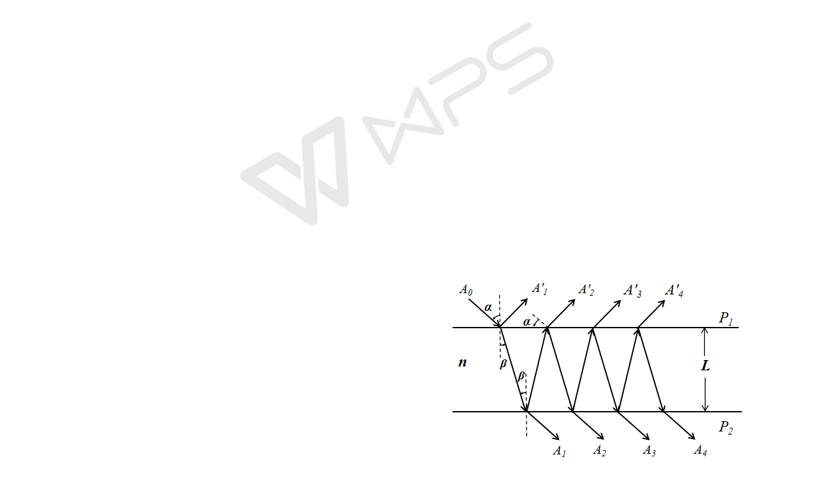

图1 F-P腔多光束干涉原理

设P1，P2间，光以角入射到F-P腔上。由多光束干涉原理可知，入射光最后被分成平行的多束光。相邻两束透射光的光程差为，相位差为，若激光垂直入射F-P腔，则。

设入射光电矢量的振幅为，那么光强是 ，透射光的总的叠加为：

 （1-1）

式中R为反射面的反射率，T为反射面的折射率，忽略腔的损耗，。

透射光强为： （1-2）

反射光强为： （1-3）

利用（1-2）式可作出F-P腔的透射性性曲线，其纵坐标为 ，横坐标为 ，如下图所示

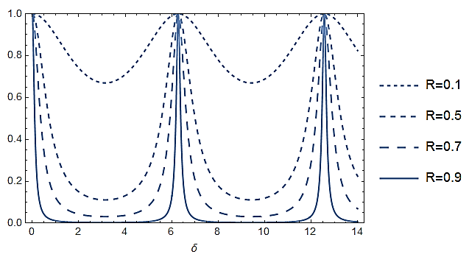

图2 F-P腔透射性曲线

图2给出不同R值的 曲线，如果坐标倒过来从上往下看，就是 的曲线。图2表明，和 虽然都与R有关，但极大值和极小值的位置仅有 决定，与R无关。 的极大值在 的地方，极小值在的地方； 的极大值和极小值位置刚好对调。随着R的增大，透射光强的的极大（或者说反射光强的极小）的锐度愈来愈大。R的增大意味着无穷系列中后面光束的作用愈来愈不可忽略，从而参加到干涉效应里来的光束数目愈来愈多，其后果是是使干涉条纹的锐度变大，这一特征是多光束干涉的普遍规律。

在F-P腔透射强度分布图中，中两相邻透射峰所对应的中心频率间的差值就是FSR，当透射峰的峰值强度下降到总强度值得二分之一时，与之相对应的频率间的差值，就是腔的线宽。

**二、F-P腔的技术参数**

（1）自由光谱区FSR：FSR（Free Spectrum Range）表示两相邻透射峰所对应的中心频率间的差值

 （2-1）

其中，c为光速，n为折射率，L为 腔长。

（2）线宽：在F-P腔透射强度分布图中，当透射峰的峰值强度下降到总强度值得二分之一时，与之相对应的频率间的差值，就是腔的线宽，线宽又称半高全线宽（FWHM）,根据定义和（1-2）式可得：，则

 （2-2）

上式表明，R越大，线宽越窄。

（3）精细度F（Finesse）：精细度定义为 ${∆ν}_{FSR}$ 与 ${Δν}_{c}$ 的比值，它是用以表征F-P腔损耗大小的量，公式为

 （2-3）

腔的反射率R越大，F-P腔的精细度越高，图2中投射谱线越细锐，分辨率越高。精细度反映了F-P腔的谱线分辨率。

（4）品质因数Q：F-P腔的品质因数定义为



 （2-4）

Q值是用来衡量F-P腔损耗大小的量。式（2-4）表明，R值越大，Q值越大，腔的储能性就越好，线宽也越窄。

**三、F-P腔的结构**

实验中所用的腔镜反射率为R=0.98，代入（2-3）式得精细度F =155。在实验中调节的F-P 腔是由山西大学光电研究所设计的可控温F-P腔，由于F-P腔的腔长的变化,将影响到透射光频率的稳定性，为此，在该F-P腔的设计中，充分考虑了环境温度的变化、空气的变化及机械振动等干扰的防护。F-P腔结构如图3所示



图3 F-P腔剖面结构图

1.压电陶瓷 2.腔镜1 3.胶木 4.紫铜 5.珀耳帖件

6.螺旋微调块 7.腔镜2 8.铝壳 9.殷钢

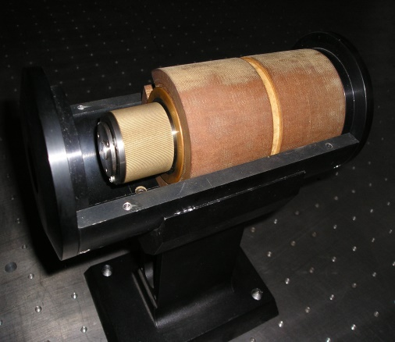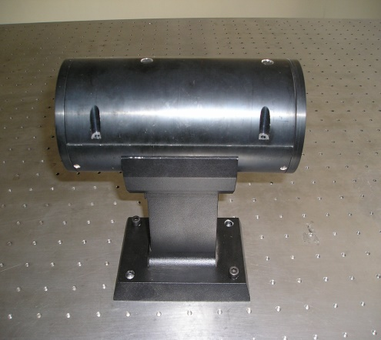

图4 F-P腔外观结构图

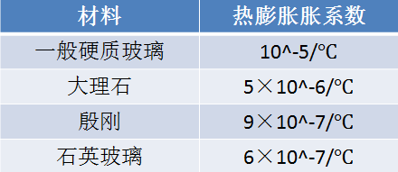

图5 常见材料的热膨胀系数

为了减小空气的流动,采用了密封的腔体,即用铝罩将腔体封住;为了减小温度的影响,采用了热膨胀系数较小的殷钢材料(线膨胀系数为α=9×10-7/℃),同时用控温精度为0.3％的控温仪,通过帕尔贴元件和热敏电阻来控温（为了避免殷钢导热性差对控温时间的限制又在殷钢外包了一层对热反应敏感的紫铜）；为了防震，,在紫铜的外边包了一层胶木（起一定的保温作用），并将整个装置放在防震台上。

**四、F-P腔的调节**

F-P腔对光路的要求非常严格,它要求光能够从它的两面反射镜的中心准确地通过,所以对光路的调节要求非常精确.不能使光路有左右或上下的一丁点的偏差.光路的调节如下图6所示:

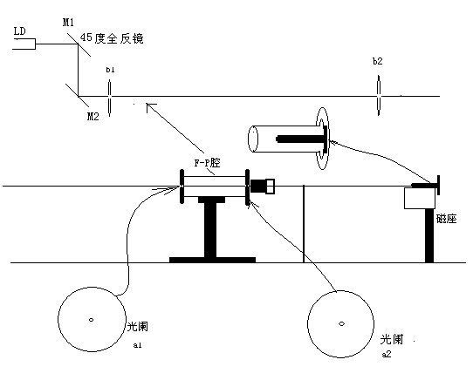

图6 F-P腔光路的调节

F-P腔的调装一般可以分为两步，第一步是F-P腔的粗调，以实现谐振光路与F-P腔光学中心重合；第二步是F-P腔的微调，以实现F-P腔的淡漠输出。

实验操作步骤如下:

**（1）**首先要对光路进行初步的调节，用两个光阑b1和b2来准直光路,使光路达到F-P腔的高度153mm。实验中激光的输出光的高度大约为147mm，因此需借助两个的全反镜M1和M2结合两个光阑来达到所需高度。

**（2）**将两个光阑（a1，a2）加在F-P腔上，把F-P腔放入到准直后的光路中，若刚才准直后的光高与F-P腔的所需光高有误差，这时需再通过对的细调来达到所需高度，使光线水平准直地通过两个光阑.

**（3）** a.粘贴腔的第一片腔镜，由于粘贴后的腔镜的轴线与准直的光路不一定完全重合，可能存在误差，因此，在粘贴过程中需借助一个磁力座来减小这个误差。把粘贴好的腔镜装置放在磁力座上进行校正，这时也需借助光阑，调节的目的是使入射光斑与出射光斑的中心重合，调节过程中要在A-B胶未完全固化之前，通过旋转镜片使得入射光斑与反射光斑在最小误差范围内达到重合，旋转时注意手指不要接触镜面,否则可能造成对镜面的损坏。调节过程持续15分钟左右。由于磁力座不可能做的精确水平，因此粘贴好的腔镜在校正后任可能存在较小的误差。

b.粘贴第二片镜子。同样需要用一个光阑来帮助调节。调节过程需要借助保险丝来达到入射光斑与反射光斑重合的效果。第二片镜子是粘贴在压电陶瓷上的, 粘贴好后还要在压电陶瓷上焊接高压线（注意压电陶瓷是内正外负在高压线上作好标志）。

**（4）**两片腔镜粘贴好后，在F-P腔的前面加一个f=150mm的聚焦透镜，使聚焦透镜的焦点大致在腔的中心处。用CCD观察出射的光斑（有两个），使它们重合并达到很好的干涉效果（可以看到明暗闪烁），同时不断调整腔长，使腔长最佳（L=100mm）。这些都是通过示波器来观察和调整的。

**五、F-P腔在光学实验中的应用**

（1）F-P腔在光谱学中的应用

a．提高单色性

将一非单色光输入F-P腔之后得到的输出曲线图,频率是等间隔的,每条单模的谱线宽度随R和H的增大而减小,即F-P腔对输入的非单色光起挑选波长,压窄线宽,从而提高单色性的作用.这点在激光技术中得到重要的应用.

b．用于超精细结构的分析

主要用在光谱线超精细结构的研究方面.由于原子核磁矩的影响,有的光谱线分裂成几条十分接近的谱线,这叫做光谱线的超精细结构.设想入射光中包含两个十分接近的波长λ和λ=λ+δλ。它们产生的等倾干涉条纹有稍微不同的半径.如果每根干涉条纹的宽度较大,则两个波长的干涉条纹就会重叠在一起无法分辨。经F-P腔后干涉条纹的细锐对提高谱线分辨率本领是极为有利的因素。

（2）F-P腔稳频技术

稳频技术是从事若干量子光学实验的重要问题，直接应响着实验结果的好坏,稳频技术的提高将促使我们对微观世界进一步了解和认识及前沿学科的发展。稳频技术不仅在高精度光学测量,光学通信等方面具有重要的应用前景,而且它是从基础研究到应用研究的各种实验不可缺少的环节.F-P腔是一种分辨波长微小变化的元件,同时,也能以相同的精度分辨出频率的改变，因而可用作激光稳频基准.它突出的优点是较宽频率动态工作范围。

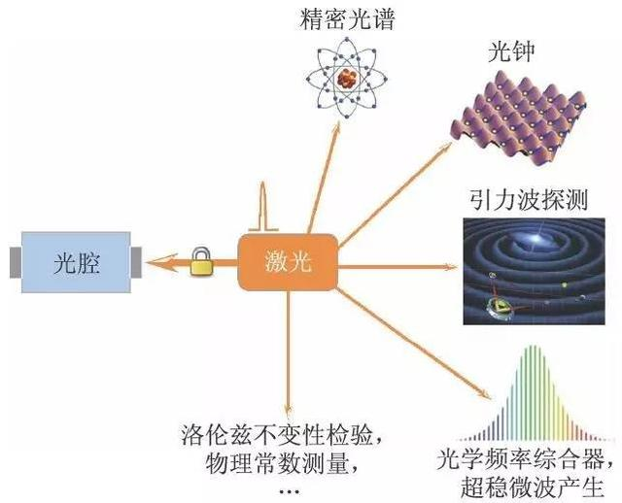

图7 F-P稳频激光的应用

通常使用的稳频技术为PDH稳频，如下图所示。

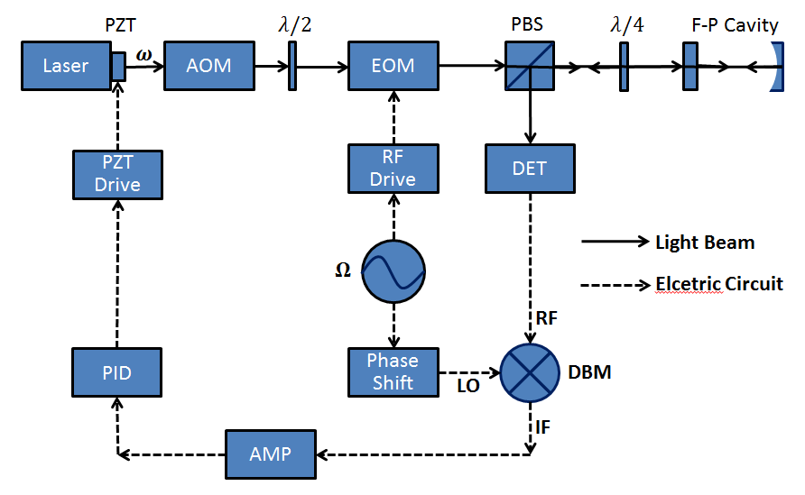

图8 PDH稳频装置

激光首先经过声光调制器（AOM）调制，声光调制器作为光隔离元件，选择一级衍射光，通过调节二分之一玻片，改变激光入射到电光相位调制器（EOM）上的偏振方向，即改变偏振面与所加电场的夹角，使EOM对入射激光产生相位调制并减小剩余幅度调制。入射光经EOM相位调制后入射到偏振分束棱镜（PBS）被分成两束，只取向正前方向一束线偏振光，使它经过四分之一玻片变为圆偏振光垂直入射到F-P腔中。

当激光在F-P腔共振时，反射出来的激光再经过四分之一玻片由圆偏振光变为线偏振光，并相对入射方向转向90度，经过PBS后入射到探测器（DET）中。四分之一玻片与PBS组合使用，既提取出F-P腔的反射信号，又起到隔离器的作用。

探测器获得的电信号送入双平衡混频器（DBM）中，另一路本振信号经移相器移相后，一起送入到DBM中作为向敏解调参考信号，双平衡混频器解调得到具有具有高鉴频特性的光外差光谱信号，比例-积分-微分电路（PID）改变其幅频和相频特性。高压驱动电路（PZT Driver）控制激光腔上的压电陶瓷（PZT）,通过控制固定在PZT上的腔镜，调节激光腔长，将激光锁定在光学参考腔上。图9展示了PDH稳频误差信号的色散型谱线。色散型谱线关于原点呈中心对称，在零点附近的线性区域，曲线的变化很陡。只要激光的频率和共振频率有很小的不同，都会得到很大的误差信号。并且左右解调频率范围内，有一个可伺服捕捉区域。其次，在低频部分幅度噪声比较大，对激光实行相位调制以后，可有效规避。因此得到的色散型谱线，鉴频谱线特征十分良好。

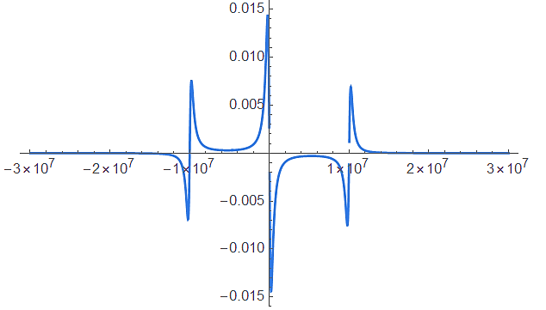

图9 误差信号色散型谱线

（3）F-P作为反馈元件的应用

在自由运转状态下，半导体激光器谱线一般较宽,由于低Q腔和电场振幅相位之间的相互耦合，使光的振幅和相位噪声较大，在光通信、量子光学、BEC等应用和实验中，要求窄线宽，频率稳定性高的单频低噪声光源。大量研究表明，通过外加光反馈如光栅外部反馈，F-P腔外部反馈等不但可将半导体激光器线宽压窄，而且还可将频率调到特定的波长区，同时降低其强度和位相噪声，降低阈值。光反馈是通过平面镜、光栅、F-P腔等反馈元件将输出光束的部分光反馈回半导体激光器，使特定的模式振荡同时抑制其它模式的方法。